|  |  |
| --- | --- |
| TRƯỜNG ĐẠI HỌC CÔNG NGHỆ TP.HCM  **HỘI THI**  **TÌM KIẾM TÀI NĂNG CNTT LẦN 8 2023** | **CÔNG HÒA XÃ HỘI CHỦ NGHĨA VIỆT NAM**  **Độc lập - Tự do – Hạnh phúc**  *TP. Hồ Chí Minh, ngày 12 tháng 12 năm 2023* |

**PHIẾU ĐĂNG KÝ DỰ THI HỘI THI**

**“TÌM KIẾM TÀI NĂNG CNTT HUTECH LẦN 8 NĂM 2023”**

**I. THÔNG TIN THÍ SINH**

|  |  |  |  |  |  |  |
| --- | --- | --- | --- | --- | --- | --- |
| TT | MSSV | Họ và tên | Ngày sinh | Trường, Lớp | Email | Điện thoại |
| 1 | 2011064683 | Võ Duy Huỳnh | 17/02/2001 | HUTECH,  20DTHB5 | huynh13nd@gmail.com | 0339968544 |
| 2 | 2011068482 | Đoàn Văn Sơn | 02/11/2002 | HUTECH,  20DTHB5 | sondd202@gmail.com | 0357059137 |

**II. THÔNG TIN ĐỀ TÀI DỰ THI:**

**1. Bảng dự thi đăng ký (Chọn 1 trong các bảng thi sau):**

* Bảng A: An toàn thông tin
* Bảng B: Ứng dụng Smart Device & Desktop
* Bảng C: Ứng dụng Website



* Bảng D: Ứng dụng AIoT & Blockchain & Game



* Bảng E: Mạng máy tính - Truyền thông

**2. Thông tin đề tài dự thi:**

***2.1. Tên đề tài dự thi:***

Trang web tuyển dụng

***2.2. Nội dung và Ý tưởng sản phẩm:***

Hiện nay, nhu cầu về tìm kiếm việc làm và tuyển dụng nhân lực ngày càng tăng cao. Việc tìm kiếm việc làm qua mạng đã trở thành một xu hướng phổ biến và không thể thiếu. Bản thân em cũng đang trong quá trình tìm việc và cảm thấy được những mặt tốt của tìm kiếm việc làm qua trang web. Và em đã tạo ra một môi trường thuận tiện để người dùng có thể tìm kiếm thông tin việc làm, hoặc ứng viên phù hợp, từ đó có thể lựa chọn được việc làm phù hợp với điều kiện, sở thích, mong muốn của mình. Cung cấp thông tin chi tiết về các việc làm, các công ty trên website, bao gồm cả vị trí, mức lương, số lượng tuyển dụng, thời hạn nạp hồ sơ, yêu cầu của việc làm, những thông tin cần chuẩn bị... Điều này giúp người dùng có thể cân nhắc được trước khi nạp hồ sơ ứng tuyển vào vị trí đó để đỡ ảnh hưởng tới thời gian của mình cũng như doanh nghiệp đang cần tuyển dụng.

***2.3. Cơ sở lý thuyết và công nghệ sử dụng:***

- SQL Server làm database

- ASP.NET Core 8 preview

- HTML, CSS, JS

- Real-time SignalR

- OPENID

-WebRTC

***2.4. Chức năng chính của sản phẩm:***

- Một trang web có thể đăng bài tuyển dụng và ứng tuyển được lấy ý tưởng từ topcv và careerbuilder.

-Cho phép người dùng đăng nhập đăng ký, quên mật khẩu, cập nhật thông tin bao gồm hình ảnh và cv nếu là người dùng, thêm xác thực 2fa…

-Đánh giá công ty, đánh giá việc làm…

-Trò chuyện như 1 messenger trên web

***2.5. Tính sáng tạo và khả năng ứng dụng, thương mại hóa:***

- Tạo ra một trang chat riêng cho nhà tuyển dụng, người tuyển dụng và công ty, cho phép tạo nhóm, gọi video, chat như một messenger của facebook ngay trên web.

-Hầu hết thông báo đăng bài, ứng tuyển, cập nhật trạng thái, yêu thích đều là realtime, cho phép người dùng có 1 trải nghiệm tốt nhất.

-Có thể áp dụng vào làm 1 trang web tuyển dụng cho công ty nào.

***2.6. Hướng phát triển trong tương lai:***

**-** Thiết kế thêm phần mềm cho mobile, desktop

- Cho phép người dùng tạo CV sau đó lưu lại hoặc tải về dưới dạng file pdf

- Đề xuất việc làm theo vị trí gần với ứng viên bằng AI

- Các phòng trò chuyện sẽ có quyền riêng tư và chỉ cho phép vào phòng khi người tạo

phòng mời

- Đề xuất việc làm theo lượt tìm kiếm của người dùng

***2.6. Màn hình, hình ảnh chính của ứng dụng (*screenshots)*:***

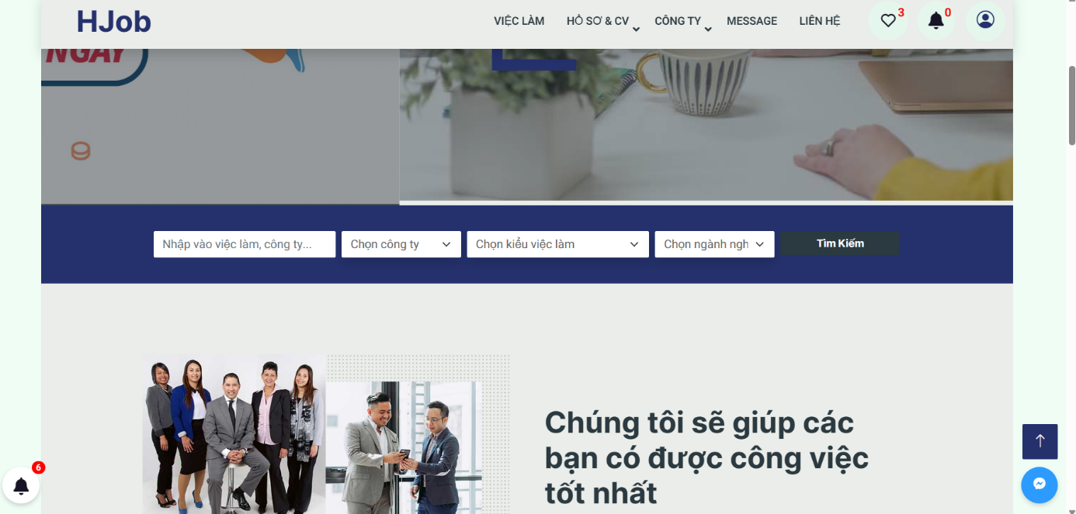

Tôi xin cam đoan phần mềm này do tôi (chúng tôi) tự làm và lời khai trên là đúng sự thật.

*TP. Hồ Chí Minh, ngày 12 tháng 12 năm 2023*

**Chữ ký của đại diện thí sinh**

